管理体系审核记录表
过程与活动、  抽样计划 | 涉及条款 | 受审核部门：质检部 主管领导:康长红 陪同人员：秦赫艺 | 判定
 |  | 审核员：李俐 审核时间：2020.8.30
审核条款：
QMS: 5.3 组织的岗位、职责和权限、6.2 质量目标、7.1.5 监视和测量资源、8.6 产品和服务的放行、8.7 不合格输出的控制，

E/OMS: 5.3组织的岗位、职责和权限、6.2环境与职业健康安全目标、6.1.2环境因素/危险源辨识与评价、8.1运行策划和控制、8.2应急准备和响应，
组织的岗位、职责和权限 | Q/O：5.3 | 询问质检部负责人康长红 ，能明确本人在质量管理体系及职业健康安全方面的职责。  质检部在职业健康安全主要负责：负责本公司的技术改造和改进的工艺；负责经营技术工艺的制定和培训；负责数据分析，统计技术的应用和管理；负责针对产品质量问题，组织制定相应的纠正措施和改进措施，并进行跟踪验证活动；)优先选用安全环保材料；负责识别/辨识新产品和改造中的环境因素/危险源，并提出相应的控制措施。负责明确产品可追溯性要求，当产品出现质量问题时，组织对其进行追溯；负责采购物资、出厂成品等各类产品的检验，确保产品质量和销售服务质量满足要求；负责不合格品的判定，组织相关部门对不合格品进行处理，并跟踪记录处理结果。
目标、方案 | Q/O 6.2 | 提供部门目标：  部门 目标指标 目标实现的措施及资源 完成时间 测量方法 考核 频次  质检部 出厂产品合格率100% 制定并实施检验规范 年底 出厂合格率=出厂合格批次数÷检验批次总数×100%。 半年  质检部 检验正确率100%。 制定并实施检验规范 年底 检验正确率=检验正确数 ÷检验总数×100%。 半年  质检部 固体废弃物有效处置率100% 制定并实施专项管理方案 年底 固体废弃物有效处置率=固体废弃物有效处置数÷固体废物总数×100%。 半年  质检部 火灾发生率0 制定并实施专项管理方案 年底 查看火灾触电事故台账。 半年  提供《目标完成情况考核统计表》，考核日期:2020年6月30日，考核人: 张乃鑫等。完成情况：以上各目标均已达成。
监视和测量资源 | Q：7.1.5 | 提供《监视测量设备装置台账及校准计划》：电子天平、洛氏硬度计、万能试验机、倒置金相显微镜、标准筛、深度尺、高度尺、外径千分尺、压力表20余把，确定检定周期一年。  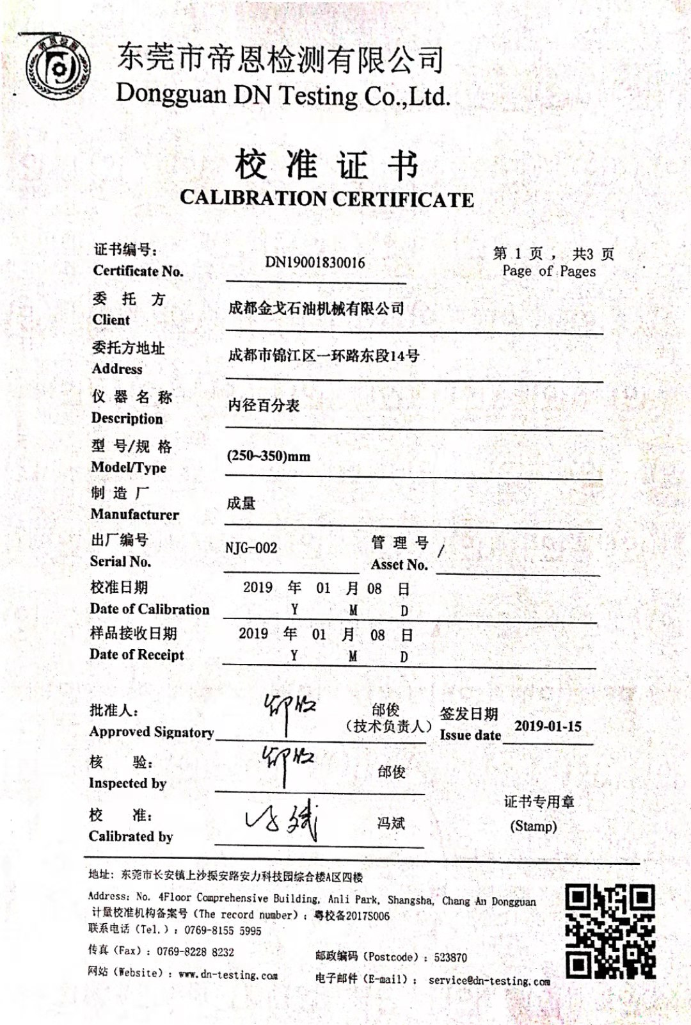  提供了山东省黄河计量研究院出具的校准证书，抽6份校准证证书，校准日期2020.10.9，观察现场使用的检测设备完好、标识齐全。
环境因素 | E6.1.2 | 按照办公过程及检验过程对环境因素、危险源进行了辨识，辨识时考虑了三种时态：过去、现在和将来，和三种状态：正常、异常和紧急。  查《环境因素识别评价汇总表》，识别了本部门在办公、检验过程等各有关过程的环境因素，包括电脑、电话、空调等电力消耗、办公纸张消耗和排放、不合格品处置、生活垃圾等环境因素。  质检部重要环境因素：固体废弃物的排放、火灾事故的发生。  控制措施：固废分类存放、垃圾等由综合部负责按规定处置，包装物分类卖掉，日常培训教育，配备有消防器材、应急预案等措施。
危险源 | O:6.1.2 | 提供《危险源辨识和风险评价一览表表》对部门检验操作和检验活动各过程分别进行辨识，考虑了玻璃仪器质量不好老化、玻璃仪器划伤、设备漏电、水遗撒、检验室火灾方面；从过去、现在、将来三种时态；正常、异常和紧急三种状态识别危险源。本部门识别的各区域危险源有：刺伤、人员伤害、触电、人员滑倒摔伤、火灾等。不可接受风险识别有：火灾、触电、人身伤害。  危险源识别经核实基本齐全，重大危险源评价基本合理。
运行控制 | EO：8.1 | 编制《消防安全管理程序》、《固体废弃物控制程序》、《能源资源管理程序》、《运行控制程序》  环境安全体系运行控制有关的文件。  通过各部门组建义务消防队伍，宣传消防安全，培训义务消防人员技能，传达上级有关消防安全文件及要求；购置消防器材，必须按消防部门要求进行，标识应清楚，每半年检查一次，灭火剂每年更换一次：行政人事部应每月进行消防安全检查一次，各作业点、仓库必须按照标准配备消防设施，并制订相关安全防范措施及消防演练等方式防止火灾发生；  通过提倡节约资源，减少废弃物，使职工增强节约意识，按要求采购和使用办公用品，减少废弃物的产生。日常通过加强及时关电脑、关灯，节约用纸、用电、办公用品节约资源能源。巡视办公室，无发现违章用电现象。无电池、灯管等危险固废存放统一。  质检办公室各安全警示标识规范、清楚。现场观察有关实验人员操作，满足操作规程的要求，各劳动防护用品配备齐全。  检验和办公现场用电安全、废弃物管理、安全防护等，均良好，未发现异常现象，运行控制基本有效。
产品和服务的放行 | Q8.6 | 采购产品验收：生产检验、产品放行等依据国家标准、行业标准及顾客要求，详见Q8.1。  质检、验收人员辛汶汶、郭叶叶等，均经过公司培训考核合格具备检测能力，现场审核观察询问，检验员回答与操作皆符合规定要求。  抽1、进货检验：  提供《碳纤维检测报告》  报告编号：CF20190225；厂时间： 2020.2.25；进厂数量： 640KGl；抽检数量：10轴  生产厂家：无锡市盛特碳纤维制品有限公司， 规格型号： T300-12K  检测报告  检测项目： 外观 线密度 体密度 拉伸强度 拉伸模量  检测结果： 包装良好，无毛丝 0.8002 1.8045 4.95 251  结论:合格 检验员:辛汶汶、郭叶叶 审核：康长红 2020.02.25  提供《树脂检测报告》  报告编号:R20181109 检验日期2020.6.9 生产厂家:扬州艾特斯化工有限公司合同  数量:40kg  树脂名称 外观 环氧当量 粘度 数量  A组分 琥珀色液体 120 4685mPa·S 5.62kg  B组分 浅黄色透明液体 145 39820mPa·S 11. 2kg  ……  结论：经检验，产品总量41kg，各项性能符合合同要求，判定为合格。  检验员:郭叶叶 审核：康长红 2020.6.9  《玻璃纤维带检測报告》  报告编号： GF20180820  规格型号：宽度5cm，进厂日期：2020.7.23,到货数量:20轴,产品生产日期:2020.7.1  产品等级:优等（100m以上）;抽检数量：3轴  检验项目 标准要求 检验结果 项目判定  外观检查 产品表面整洁无污物， 表面整洁，无可 √  收卷紧密无分层、打、 见缺陷  卷等不良现象  宽度 50mm±Imm 50.5mm √  经密度 27±2根／10mm 27根 √  纬密度 10±1根／l0mm 10根 √  厚度 0.13mm±0.Olmm 0.130mm √  长度 > 100米 201m √  检验结论：合格。检验员:辛汶汶 审核：康长红 2020.7.23  《导线芯检测报告》  报告编号：GF20190420  规格型号：φ7.5 ； 进厂日期：2020.7.20 ; 到货数量5000m;产品生产日期:2019.2.18  产品等级:优等(100m以上);抽检数量:5m  检验项目 标准要求 检验结果 项目判定  外观检查 产品表面无破损， 表面整洁，  褪色褪色、无油 无可见缺陷 √  直径 φ7.5±0.02 φ7.48 √  导通检查 每根线不允许断线 无断线情况 √  检验结论：合格。检验员:辛汶汶 审核：康长红 2020.8.20 ,  供方送货到公司厂区，质检员根据供方的送货单/销售单查验产品规格型号、数量、外观及检验项目符合要求，合格的准许入库。  2、过程检验：检验依据检验规范，  抽《首检检验确认单》  产品名称：碳纤维连续抽油杆 规格：30x4.5 生产长度：5000m生产日期：2020.8.20  使用材料 生产厂家 规格 数量 批号  碳纤维 无锡市盛特碳纤维 12K 190轴 lTC36S  制品有限公司  玻纤布 浙江千禧龙特种  纤维股份有限公司 15cm 2卷  树脂 州艾特斯化工有限公司，A组分、B组分、C组分、D组分、E组分、F组分、G组分  抽油杆检验状况  模具口处硬度：良好; 固化度:92% 树脂含量：23.5%  外观情况：表面光洁、平滑、色泽一致，无凹凸、竹节、银纹、裂纹、夹杂、树脂积瘤、孔洞、纤维裸露、划伤及磨损等缺陷，没有出现大于长X宽X深为100mm X 10mmX 0.2mm的凹陷、剥离。  尺寸／mm: 宽30.02mm 厚4.53mm; 牵引速度／mm／min：500  判定结果：合格。 检验员:辛汶汶、郭叶叶 审核：康长红  《首检检验确认单》  产品名称：碳纤维复合材料导线芯 规格：φ7.50  生产长度： 2500m 生产日期：2020.7.25  使用材料 生产厂家 规格 数量 批号  碳纤维 无锡市盛特碳纤维  制品有限公司 12K 65轴 TC36S  玻纤布 浙江干禧龙特种纤维  制品股份有限公司 2cm 2卷  导线芯 毕孚自动化设备贸易  (上海)有限公司 φ4.4 5米  树脂 济南发尔博科技有限公司，A组分、B组分、C组分、D组分、E组分、F组分、G组分  抽油杆检验状况：  模具口处硬度：良好; 固化度：93% 树脂含量：22.5%  外观情况：表面光洁、平滑、色泽一致，无凹凸、竹节、银纣、裂纹、夹杂、树脂积瘤、孔洞、纤维裸露、划伤及磨损等缺陷，没有出现大于长X宽X深为100mmX 10mmX 0.2mmn的凹陷、剥剥离。  尺寸／mm φ7.51mm 牵引速度／mm／min：500  判定结果：合格。 检验员:辛汶汶、郭叶叶 审核：康长红  抽查《工序巡检记录表》  巡检时间：2020.8.2 巡检人员：康长红  工序位置： 标准 合格√，不合格X  纱架 纤维无毛丝、无缠绕、  无断点，缺纱位置及时补足 √  胶槽 纤维正常运行，无毛丝、无缠绕，胶量充足 √  控制面板 温度恒定 √  收卷 杆体排列整齐 √  对生产情况描述、检验状况、判定结果：正常  巡检员：康长红 辛汶汶、郭叶叶 。  3、成品（出厂）检验：  提供了出厂检验报告，检验项目按国标和检验规范执行，项目记录完整。  抽查《出厂检验报告》  编号： SR20190308 客户名称：北京嘉隆智信石油设备有限公司  产品名称：通用型扁带式连续碳纤维复合材料抽油杆  规格型号：CFSR-30-4.5-120 检验依据：企标  制造日期：2020.7.7 检验日期：2020.7.8  检验项目 检验标准 结果 判定  外观 表面光洁、平滑、色泽一致、 产品表面无不合格 √  无凹凸、竹节、银纹、裂纹、 缺陷存在  夹杂、树脂积瘤、孔洞、纤维  裸露、划伤及磨损等缺陷，没  有出现大于长X宽X深为  100mm >< 10mm >< 0.2mm的  凹陷、剥离。  尺寸 宽30±0.05 mm 宽30.01mm  厚4.5±0.03 厚4.52mm  拉伸强度 ≥1800MPa 1906MPa  长度 ≥4000m 4020m  检验结论：合格  检验员:辛汶汶、郭叶叶 审核：康长红  《出厂检验报告》  编号： CC20181119  客户名称：四川恒基华瑞石油设备有限公司  产品名称：碳纤维复合材料导线芯  规格型号：FIA-7.50 ；检验依据：企标；制造日期：2018.11.18；检验日期：2018.11.19  检验项目  外观:表面圆整、光洁、平滑、色泽一致，无凹凸、竹节、银纹、裂纹、夹杂、树脂积瘤、孔洞、纤维裸露、划伤及磨损等缺陷。  尺寸：φ7.50土0.03 mm 结果φ7.51mm  拉伸强度： ≥2100MPa 结果：2150MPa  长度： ≥2800m 结果：2835m  检验结论：合格  检验员:辛汶汶、郭叶叶 审核：康长红  4、委托检验：  提供：碳纤维抽油杆、碳纤维导线芯，委托检验报告，结果合格，检验机构：兵器工业非金属材转理化捡测中心。  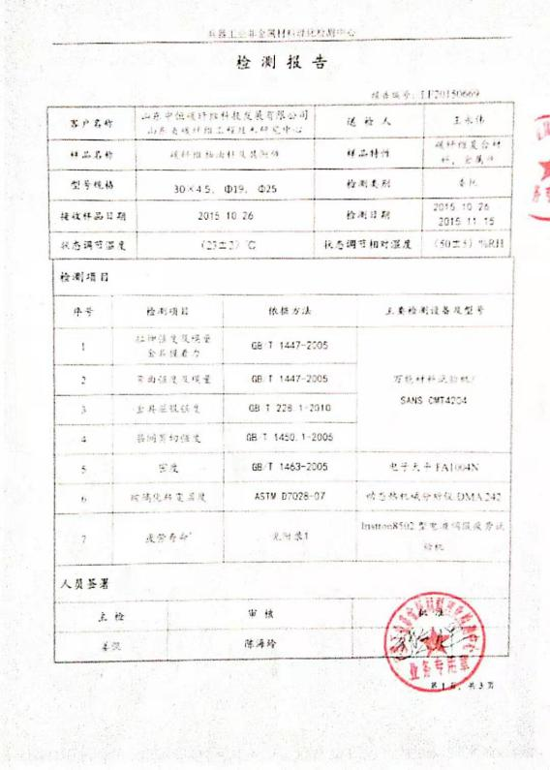  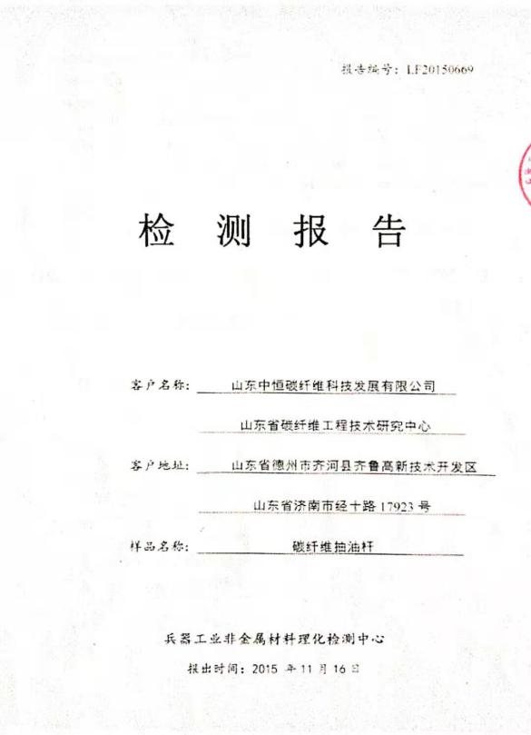  提供碳纤维复合材料抽油杆扁杆／光杆，委托检验报告，结果合格，检验机构中国石化采油助剂与机电产品质量监督检验中心。  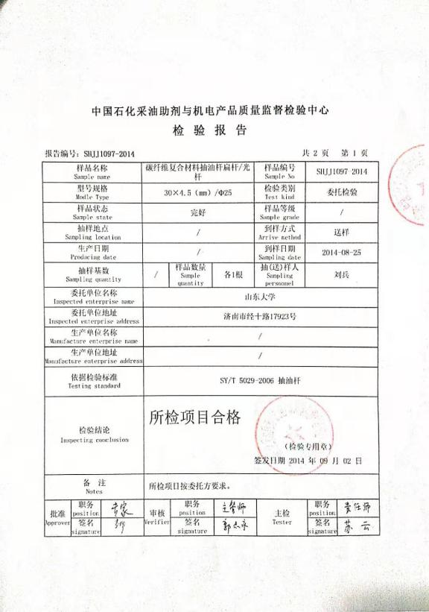  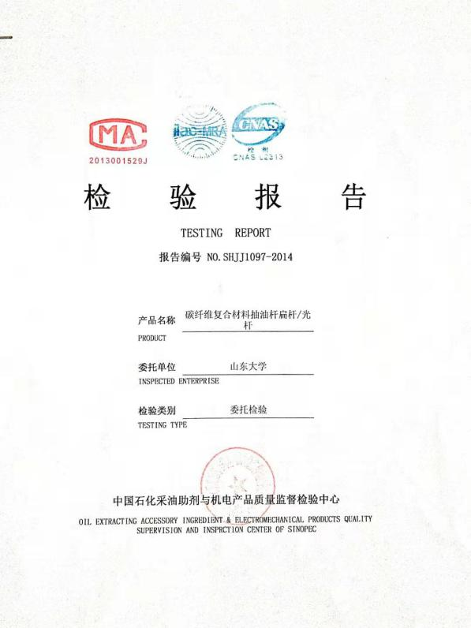  通过上述记录了解到，组织对产品实现的各过程进行了有效的监视测量，并进行了相应状态的标识，产品必须经检验合格才能交付，确保能满足顾客对产品的质量要求。  公司产品的监视和测量控制基本符合规定要求。
不合格输出的控制， | Q：8.7 | 查见公司“不符合控制程序”,对不合格输出的控制进行了规定，基本符合标准要求。  检验员介绍，不合格品不放行。  不合格品按文件处理流程：不合格品隔离—分析原因—返工、返修、报废—重新核检—合格放行，  由于目前合同少在生产过程中没有发生不合格。  体系运行发以来未见发现交付和交付后出现批量不合格的情况。  自公司体系运行以来，暂无不合格情况的出现。

说明：不符合标注N

